**ANNEXE 11**



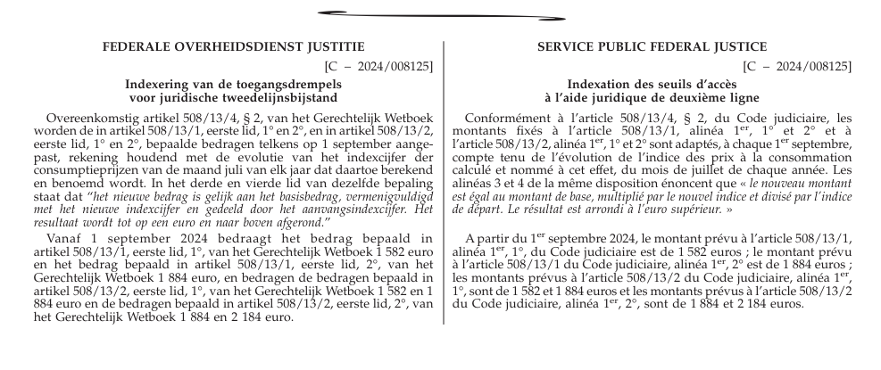



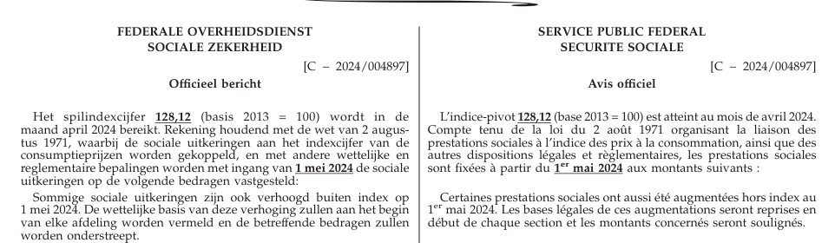



|  |  |  |
| --- | --- | --- |
|  | *Gratuité totale* | *Gratuité partielle* |
| *Personne isolée* | 1.582 | 1.884 |
|  |  |  |
| *Marié, concubin, personne isolée avec personnes à charge* | | |
| Pas d’ enfants | 1.884 | 2.232,26 |
| 1 enfant | 2.1232,26 | 2.532,26 |
| 2 enfants | 2.580,52 | 2.880,52 |
| 3 enfants | 2.928,78 | 3.228,78 |
| 4 enfants | 3.277,04 | 3.577,04 |